M O T I V A T I O N

Alessia ist sehr faul, was das Aufräumen ihres Zimmers angeht. Einige Gegenstände und Kleidungsstücke liegen auf dem Boden. „RobiOne“ der Roboter soll ihr helfen, das Zimmer aufzuräumen.

Starte das Programm „Roboter-Waschmaschine“ über den Link hier auf dieser Seite oder im Appbereich. https://memoone.de/Apps/RobiOne/RobiOne.html

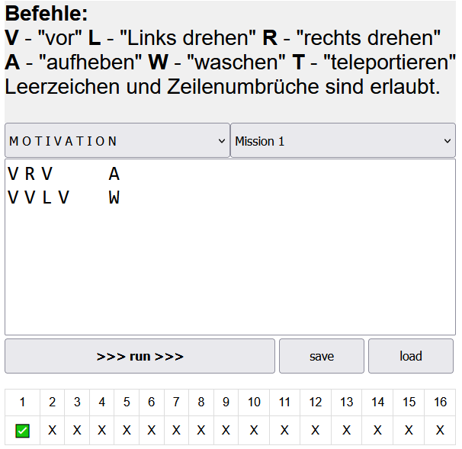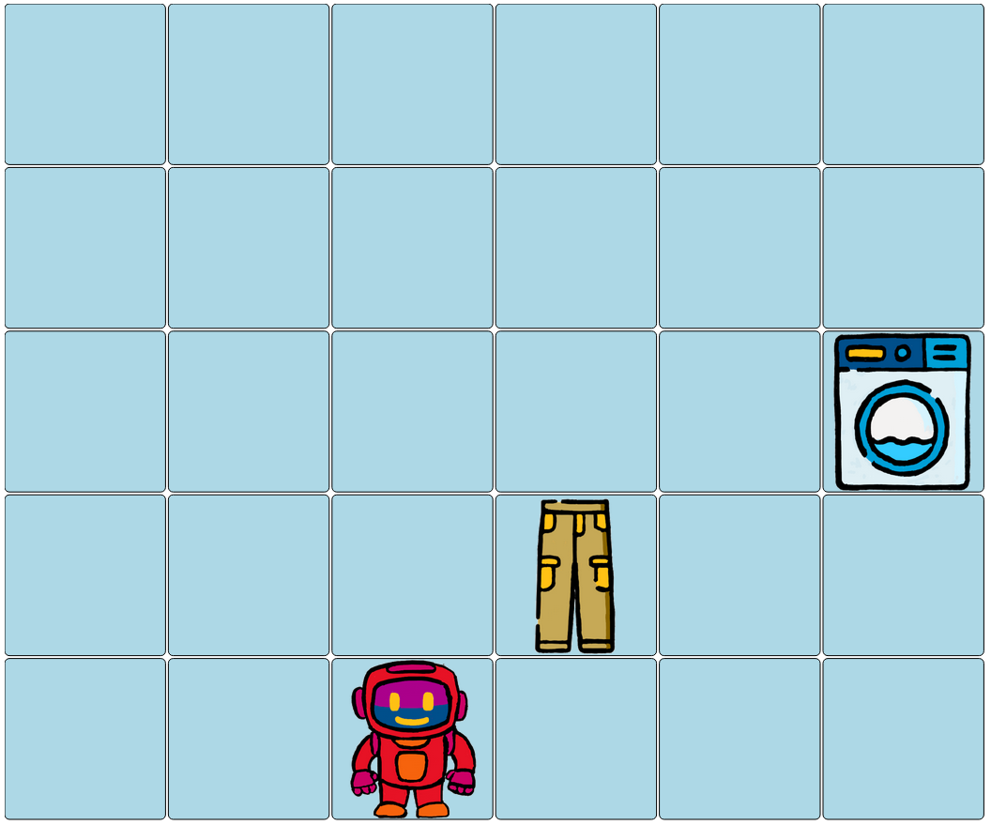
Waschmaschine

Hose

Roboter „RobiOne“

Befehle im Befehlsfenster

Befehlsliste

Erfüllte „Missionen“

A) Das erste Programm ist schon fertig. Drücke >>> run >>> und lass RobiOne die Hose aufheben und in die Waschmaschine bringen.
Beschreibe, wie programmiert wird.

B) Programmiere die nächsten 15 Missionen für „RobiOne“. Er soll alle Kleidungsstücke, die im Zimmer umherliegen, aufsammeln und in die Waschmaschine oder den Wäschekorb stecken (auch die Schuhe, die sind waschbar).

„RobiOne“ beherrscht folgende Befehle:

V – „vor“ L – „links drehen“ R – „rechts drehen“
A – „aufheben“ W – „waschen“ und T- „teleportieren“

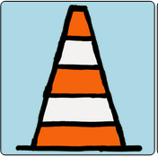
Ab Mission 10 kommt das Teleportationsportal hinzu. Das Portal kann mit T in beide Richtungen benutzt werden.

Ab Mission 14 kommt die Straßensperre hinzu. Über diese Felder kann „RobiOne“ nicht gehen.

Ü B E R S I C H T

Mit Leerzeichen und Absätzen lassen Programme, strukturieren (besser lesbar machen).

Die Befehlsfolge V V A V V R V L V W sieht strukturiert so aus:

V V A
V V R V L V W

Dabei trennt man die Aktion durch Leerzeichen von der Bewegung ab und startet dann mit einem Zeilenumbruch in einer neuen Zeile.

A U F G A B E N

Alle Aufgaben sind auch in der APP unter ANWENDEN verfügbar.


Aufgabe 1
^
RobiOne
W
S
T
H
Es liegen ein T-Shirt, eine Hose und Socken auf der Erde, die „RobiOne“ aufsammeln und zum Wäschekorb bringen soll.

Hier sind drei verschiedene Befehlsfolgen vorgegeben. Bei alle Befehlsfolgen fehlt jeweils ein Befehl. Überprüfe die Befehlsfolgen, indem du die Befehlsfolgen zuerst strukturierst und dann den Fehler korrigierst.

a) | b) | c)
L V V R V V A V V A V V A L V V W | V V R V A L L V V V A R R V V V V A L V V W | R V L V R V V L V A V V A V V V A R V V R V V V V V W
strukturiert | strukturiert | strukturiert
L V V R V V A
V V V A
V V A
L V V W

richtige Befehlsfolge | richtige Befehlsfolge | richtige Befehlsfolge

Hausaufgabe
^
RobiOne
W
S
T
H
Es liegen ein T-Shirt, eine Hose und Socken auf der Erde, die „RobiOne“ aufsammeln und zum Wäschekorb bringen soll.

Hier sind drei verschiedene Befehlsfolgen vorgegeben. Bei alle Befehlsfolgen fehlt jeweils ein Befehl. Überprüfe die Befehlsfolgen, indem du die Befehlsfolgen zuerst strukturierst und dann den Fehler korrigierst.

d) Hausaufgabe | e) Hausaufgabe | f) Hausaufgabe
R V V V L V A V L V V A V V V V A V R V V V V V W | L V V R V V V A R V V V R V A V L V V L V V V W | V V R V A V V R V A L L V V V V V V V A L L V V V V V L V W
strukturiert | strukturiert | strukturiert
richtige Befehlsfolge | richtige Befehlsfolge | richtige Befehlsfolge

Aufgabe 2
„RobiOne“ sammelt Socken, T-Shirt und Hose auf.
Bringe den Code durch eine richtige Nummerierung in die richtige Reihenfolge:

^  RobiOne  W  S  T  H | a)  ( ) V V R V  ( ) V V R V V V  ( ) L V V V V R V  ( ) R V V L V  ( ) A ( ) A  ( ) A ( ) W | b)  ( ) L V V V V RV  ( ) L L V L V V  ( ) R V V L V  ( ) V R V V V L V  ( ) A ( ) A  ( ) A ( ) W
 | Hausaufgabe c)  ( ) R V V V V R V  ( ) L L V V R V  ( ) L V V R V V  ( ) L L V V V L V  ( ) A ( ) A  ( ) A ( ) W | Hausaufgabe d)  ( ) L V L V V  ( ) R V V R V V V  ( ) V R V V V  ( ) V V L V V  ( ) A ( ) A  ( ) A ( ) W

Aufgabe 3
^
RobiOne
W
S
S
H
P
P
P
P
„RobiOne“ sammelt zwei Socken und eine Hose auf. Zudem stehen einige Pilonen (P) im Weg rum, die den Weg versperren.

Ergänze den Code um 5 Befehle so, dass „RobiOne“ die Aufgabe löst. Alle anderen Befehle sollen unverändert an der gleichen Stelle stehen, wo sie gerade stehen. Die 5 Befehle sollen also an den richtigen Stellen eingefügt werden.

a) V R V V V L V A
L V V V A
R V R V L V L V A
L L V R V V V V V V V W

b) V V V L V V V A
L L V R V V V V A
L V R V A
R V V W

Hausaufgabe
c) R V L V A
V L V V V V A
R R V R V V V A
V V V W

Aufgabe 4
Finde eine Lösung mit möglichst wenigen Befehlen.
a)  ^  RobiOne  W  S  S  H  T | b)  ^  RobiOne  W  S  S  H  T
c) Hausaufgabe  ^  RobiOne  W  S  S  H  T | d) Hausaufgabe  ^  RobiOne  W  S  S  H  T

